Danmark Naturfredningsforening Solrød lokalforening
Årsmøde 2025 referat
Mødedato | 6. november 2024 kl 19 - 21
Mødested | Solrød Bibliotek, lokale 25
Deltagere | Ca 15 deltagere
Kopimodtagere | Kira Gilling Hansen kira@dn.dk , Susanne Svenné susanne@dn.dk,  Solrød Lokalhistoriske Forening solroedlokalarkiv@gmail.com  solroed@dn.dk; DN Solrød Bestyrelsen, ibjeldbakolesen@vip.cybercity.dk

Dagsorden
1. Foredrag v/Susanne Svenné, om Grundvand og jorddeponering 2
2. Årsmøde 3
2.1 Valg af dirigent 3
2.2 Bestyrelsens beretning over 2025 3
2.3 Valg af medlemmer og suppleanter til bestyrelsen. 4
2.4 Forslag fra medlemmer 4
2.5 Eventuelt 4

Foredrag v/Susanne Svenné, om Grundvand og jorddeponering
Som optakt til Årsmøde blev der holdt et foredrag om al det vand som omgiver Solrød og udledninger af miljøfarlige stoffer.
Vi blev via Susanne Svenné’s spændende præsentation meget klogere på hvordan grundvand dannes, hvorfor der er geografiske forskelle på hvor hurtigt regnvand siver ned i jordlagene hvorfra der sker oppumpning af grundvand, på forskellene i indvindingsoplandenes jordbundsforhold og på vigtige begreber som BNBO (BoringsNære BeskyttelsesOmråder) og OSD (Områder med Særlige Drikkevandsinteresser).
Så det stod lysene klart for os, at rent grundvand ikke af sig selv vil være en ubegrænset ressource ude i fremtiden, da der allerede nu bliver fundet rester af sprøjtegift, pesticider og forskellige andre skadelige miljøfremmede stoffer i næsten hver fjerde drikkevandsboring i Danmark. Og der er uden tvivl mere af de forurenende stoffer på vej ned gennem jordlagene til de magasiner, hvorfra vores grundvand hentes op.
Allerede i dag bliver det af vores oppumpede grundvand, som indeholder miljøfremmede stoffer i for høje koncentrationer, desværre nødt til at blive blandet op med vand fra "rene" boringer for at det leverede drikkevand til os borgere holder sig under de fastlagte grænseværdier for indholdet af forskellige stoffer. Og vores lands fremtidige generationer skulle jo forhåbentlig også gerne kunne drikke rent postevand fra vandhanen, så vi ikke får forhold som i Sydeuropa, hvor alt drikkevand og vand til madlavning skal købes på plastflasker i butikker.
DC, Danske Vandværker m.fl. arbejder hårdt på at få etableret de såkaldte "grundvandsparker" rundt om i landet for at beskytte fremtidens drikkevand, således at der fremadrettet er flere store områder, hvor der ikke må sprøjtes med forurenende stoffer, og hvor arealanvendelsen via opkøb og erstatninger ændres ved at etablere skov eller natur. Det sker bl.a. gennem de igangværende Lokale Trepartsforhandlinger mellem DN Landbruger og kommunerne.
Vi fik også fra Susanne Svenné en glimrende orientering om drikkevandets nuværende tilstand her hos os i Solrød Kommune. Det ser heldigvis ikke så skidt ud her i Solrød som andre steder i landet, da det er lykkedes at indgå kompenserende aftaler med en del lodsejere med landsbrugsarealer om at lave sprøjtefri zoner omkring rigtig mange af vandboringerne. På den vedhæftede billede fra Danmarks Arealinformation https://danmarksarealinformation.miljoeportal.dk ser man alle vandboringer i Solrød Kommune, og de rigtig mange boringer lige øst for Havdrup er alle HOFOR´s vandboringer, som alene forsyner København med ca. 5 % af Hovedstadens samlede vandforbrug. Man oplever problemer med nikkel i grundvandet i Kbh området, da man ilter de jordlag hvor nikkel er pga rovdrift med vandboringer – nikkel findes naturligt i jorden
Der blev spurgt hvad pesticider i drikkevandet gør ved os mennesker. Susanne Svenné forklarede at der ikke er megen viden om dette, men Jordpakken – det man tester for – er forældet og der måles kun for få stoffer.
Desuden er landbrugsjord defineret som ren jord, men når man kører gylle ud kan der være medicinrester i Gyllen fra svinefarme. Det skal man ikke teste som landmand.
På nedenstående tegning over pesticid målinger på Solrød kommunes grundvandsboringer, med forbehold for at talene ikke er fulgst opdateret. De grønne cirkler viser boringer, der er helt fri for pesticid-rester, mens de gule har et pesticidindhold under grænseværdien. Vandboringerne med en rød cirkel har et pesticidindhold over grænseværdien, så vandet fra disse boringer bliver blandet med vand fra de helt rene boringer, således at alle vi borgere får vand med indhold under de fastsatte grænseværdier. De tre boringer ved Solrød Strand, som er markeret med røde cirkler, er ikke belastet af omkringliggende landbrug, så her må grundvandsforureningen komme fra de lokale beboeres brug af RoundUp-lignende kemikalier mv. Så det er vigtigt, at vi også her stopper med at bruge den slags kemikalier på vores græsplæner og fliserarealer. Susanne Svenné forklarede at der er dårlig beskyttelse mod boligejeres anvendelse af roundup og andre pesticider, selvom nogle boligejere ligger tær på BNBO områder.
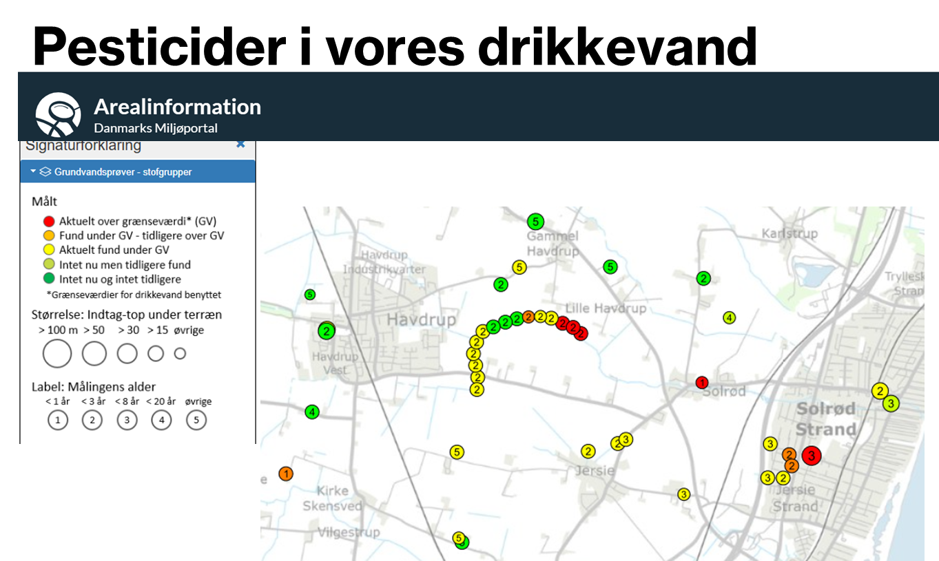
Der henvises til vedlagte Powerpoint præsentation, se https://solroed.dn.dk/departments-media/37299/foredrag-susanne-svenne-om-grundvand-og-jorddeponi.pdf

Årsmøde
Efter præsentationen om forholdene omkring vores grundvand blev det årlige årsmøde afholdt

2.1 Valg af dirigent
Kira Gilling Hansen kira@dn.dk blev valgt til dirigent for at føre os gennem årsmødet.
Irina Hilma påtog sig rollen som referent. Referatet er også inspireret af Steen Dan Christiansens mødenoter.

2.2 Bestyrelsens beretning over 2025
På årsmødet berettede formand Martin Wagner og Irina Hilma om de forskellige aktiviteter og arrangementer og aktiviteter, som foreningen har deltaget i og selv lavet i løbet af året 2025.
Der henvises til den gennemgåede Powerpoint præsentation, som kan ses på DN Solrøds hjemmeside, se https://solroed.dn.dk/om-os/%C3%A5rsmoeder/%C3%A5rsmoede-2025/
DN Solrød er ud over at til stede på https://solroed.dn.dk også på Facebook https://www.facebook.com/DNSolrod, hvor foreningen annoncerer arrangementer og lægger dagsaktuelle emner op. Desuden er foreningen til stede på Instagram https://www.instagram.com/DNSolrod/.

2.3 Valg af medlemmer og suppleanter til bestyrelsen.
Bestyrelsesmedlemmerne Hans Thorsen og Tina Glimsager var på valg og blev begge genvalgt.
Irina Hilma og Søren Schwarz blev begge valgt til DN Solrød bestyrelsen.
Bestyrelsen ønskede bestyrelsen udvidet fra 6 til 9 medlemmer, men det lykkedes kun at udvide bestyrelsen til flg. 8 bestyrelsesmedlemmer:
- Martin Wagner
- Birgit Gedionsen
- Egon Petersen
- Tina Glimsager (genvalgt)
- Andreas Møller Petersen
- Hans Thorsen (genvalgt)
- Irina Hilma (nyvalgt)
- Søren Schwarz (nyvalgt)

Mette Wagner stillede op som Suppleant, men da hun ikke havde været DN medlem i mere end 2 måneder var hun ikke valgbar. Dermed blev ingen suppleanter valgt. I stedet ønskede Mette Wagner at melde sig som frivillig i DN Solrød.

Der blev efterlyst yderligere frivillige til deltagelse i indsatsen inden for forskellige højt prioriterede mærkesager og især til planlægningen og afviklingen af næste års "Havets Folkemøde" i Solrød 22. august. Havets Folkemøde er et større arrangement som kun kan lade sig gøre med deltagelse af bl.a. forskellige interesseorganisationer og borgere, både lokalt fra Solrød og fra de øvrige kommuner langs hele Køge Bugt.

Ved dagens opgørelse 06-11-2025 blev medlemstallet i Solrød opgjort til 518 hvilket er 71 flere end 2024.
På landsplan er antallet af DN medlemmer steget med ca. 1.000 til 137.000 medlemmer.

2.4 Forslag fra medlemmer
Dirigenten konstaterede at ingen forslag var indkommet fra Solrød medlemmerne i DN

2.5 Eventuelt
Der blev ikke fremsagt flere emner og Årsmødet for 2025 blev afsluttet kl. 21:00.
Bestyrelsen konstituering er aftalt gennemført 12 nov 2025 kl 19.

